用ACDSee转换图像格式）
（一）软件界面、管理器界面
双击打开ACDSee大家会看到如下图所示管理器界面（如果没有，可以单击工具栏的“管理”打开），我所示范的版本是ACDSee 5.0版本
我们可以从菜单来的“文件”当中打开所选图片，也可从左侧红色区域的树形菜单选择图片所在的位置，进行打开，我们可以一次选择一张照片也可同时选择多个图片文件，被选择的文件会出现在右侧蓝色区域中。
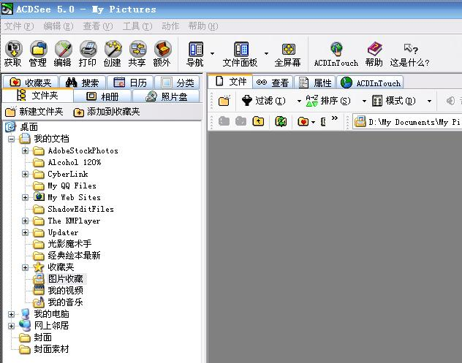
（图1）
打开图片后，我们会看到这样的界面，如图所示。常用的工具出现在工具栏中（矩形区域），如缩小、放大、复制、删除等。
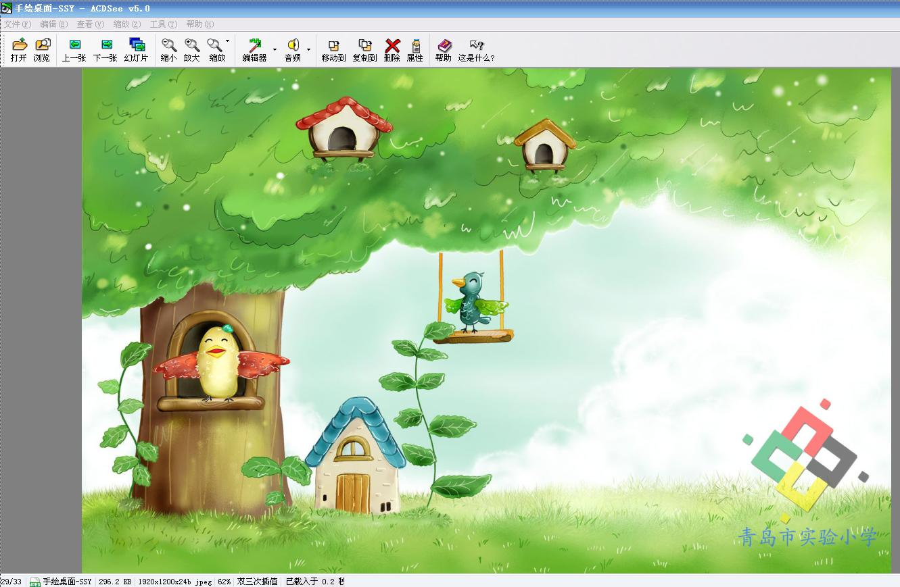
（图2）

调整大小、裁剪、旋转、曝光、色彩我们可以从菜单栏的“工具”菜单进行操作。图3所示，这里就不一一介绍了，老师们可以动手尝试每一个工具，调整到您满意为止。
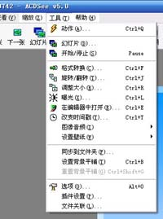
（图3）

(二)批量转换文件格式
ACDSee是我们大家都知道的较为专业的看图软件，其实它的图像转换功能也很强大，可以把任何一个图像文件转换为其它格式的图像文件，操作方法也比较简单。
在ACDSee中选中要转化格式的图像文件，在它的图标上点击右键，选择“转换”，这时弹出“格式转换”对话框，在“目标格式”下选择好需要转换成的文件格式，在“格式设置”中设置好转换时压缩比，最后点击“确定”开始转换。
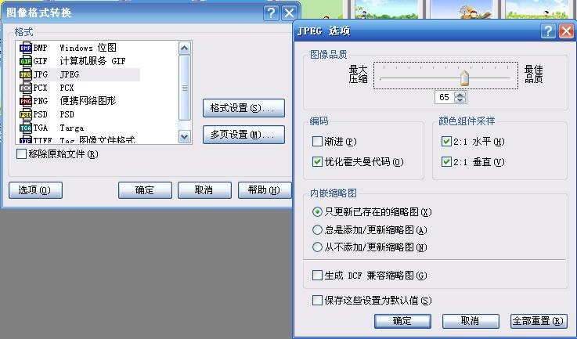
（图4）
（三）批量重命名
有人说了，重命名还不简单，只要选中要重命名的文件，点击右键，选择重命名即可。但是如果有成百上千个文件，这样一个一个来企不是太麻烦了。对了，我们可以采用ACDSee来帮助完成。
用ACDSee4.0打开要批量重命名的图像文件，然后全部选中，点击“工具栏”的“管理”，打开“管理工具栏”，然后点击“管理工具栏”的“批量重命名”。如图5所示。
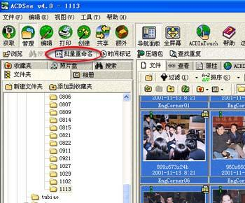
（图5）

打开的“批量重命名”窗口如图6所示。可以在模板中指定批量重命名的文件名格式，模板中“*”代表原来的文件名，“#”代表顺序排列的数字或字母。在图中的“开始于”后面可以输入“#”代表内容的起始值，比如可以指定为数字“1”或字母“A”。
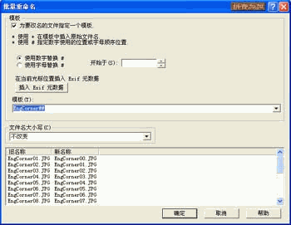
（图6）

这些都设置好后，点击“确定”。再看一下你刚才选择批量重命名的文件，是不是已经按照你的要求，整整齐齐地排列在那边了。
其实“批量重命名”不仅仅适用于图像文件，其他格式的文件，甚至是文件夹一样可以在ACDSee中实现批量重命名。
（四）图片批量减肥
我们在制作网页或VCD电子相册时，要处理大量的图片，其中一个重要的工作就是要压缩图片的体积。这是因为苗条的身材有利于网络的传输，相对于电子相册，体积小巧可以加快制作的速度，过大的分辨率在VCD上播放时也没有什么实际意义。
很多的图像处理软件都提供了图片压缩功能，但相比较而言，采用ACDSee，速度更快，操作也更为简便。
本例中我们将图片体积大于1MB的进行压缩，按住Shift键，选中要压缩的所有文件，单击“工具(Tools)→转换(Convert File Format…)”，弹出“格式转换(Convert File Format)”对话框。既然是要压缩图片，当然要选择其中体积最小巧的JPG格式(如图7)

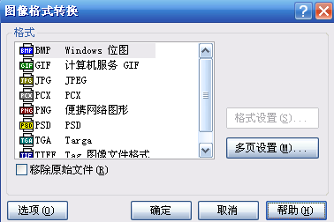
（图7）
单击“格式设置(Format settings…)”按钮，在JPG选项对话框进行一下设置(如图8)，您可以调动滑块在“最佳压缩(Best compression)”、“最佳质量(Best qyality)”之间选择图像的压缩率，至于数值就要根据您的实际需要和经验选择了，尽量做到质量和体积兼顾。勾选“渐进”和“优化Huffman码”，在“平滑”微调对话框中输入平滑值，最后单击“确定”。回到“格式设置”对话框，选择图片压缩后输出的文件夹，您可以单击“浏览”选择目标文件夹。需要提醒大家的是，此时尽量不要覆盖原有图像文件，以便在操作有所失误时重新设置。
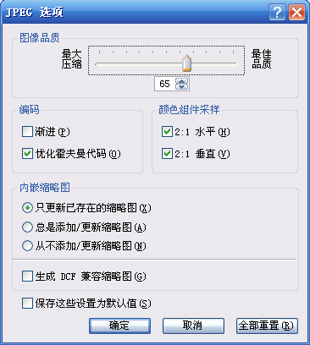
（图8）

完成上述设置后，单击“确定”，下面的工作就由计算机来帮您做了，这个过程比较快。当然，如果您对压缩率不满意，也可以重复上面的步骤。

